(בשביל הנאה מרבית בצפייה דרך טלפון מומלץ להפעיל את מצב "פריסת הדפסה" בשלוש נקודות)
מחנאות זה הנשיא ממ"ה

א.מיקה דן(עמרי)

א. אמיר עופרי(כפיר) א. אורי אולנד(כפיר)

שיבוצים:
שם/שנה | מיקה | אמיר | אורי
שישית | הדרכת ה' בנשיא | הדרכת ה' בנשיא | הדרכת ז ברעות
שביעית | הדרכת ו' בנשיא | הדרכת ח' בנשיא | הדרכת ו' בנשיא
שמינית | אחראית מחסן בנשיא | ראשגוד ז' בנשיא | אחראי פעילים בנשיא
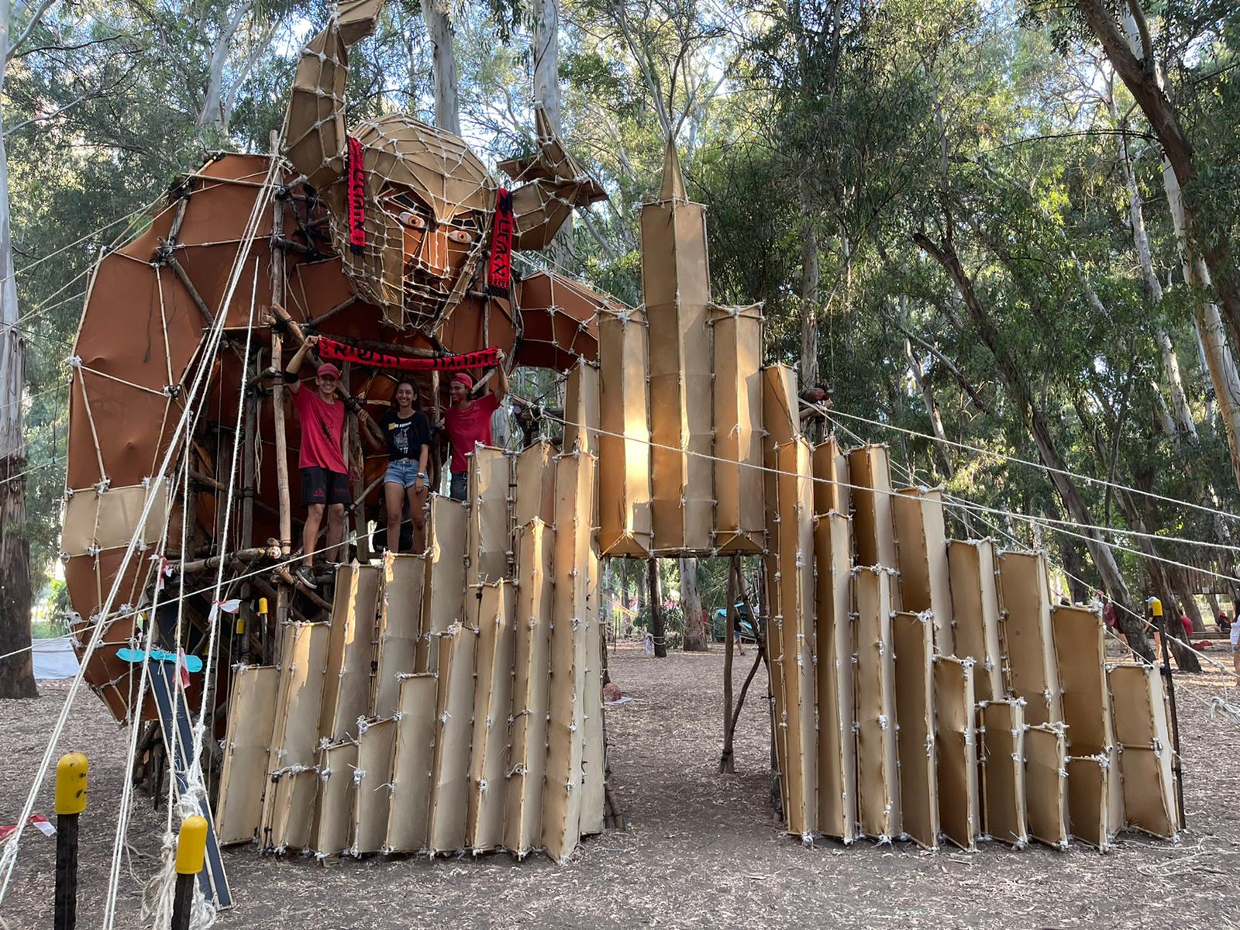

א. אורי א. מיקה א. אמיר

